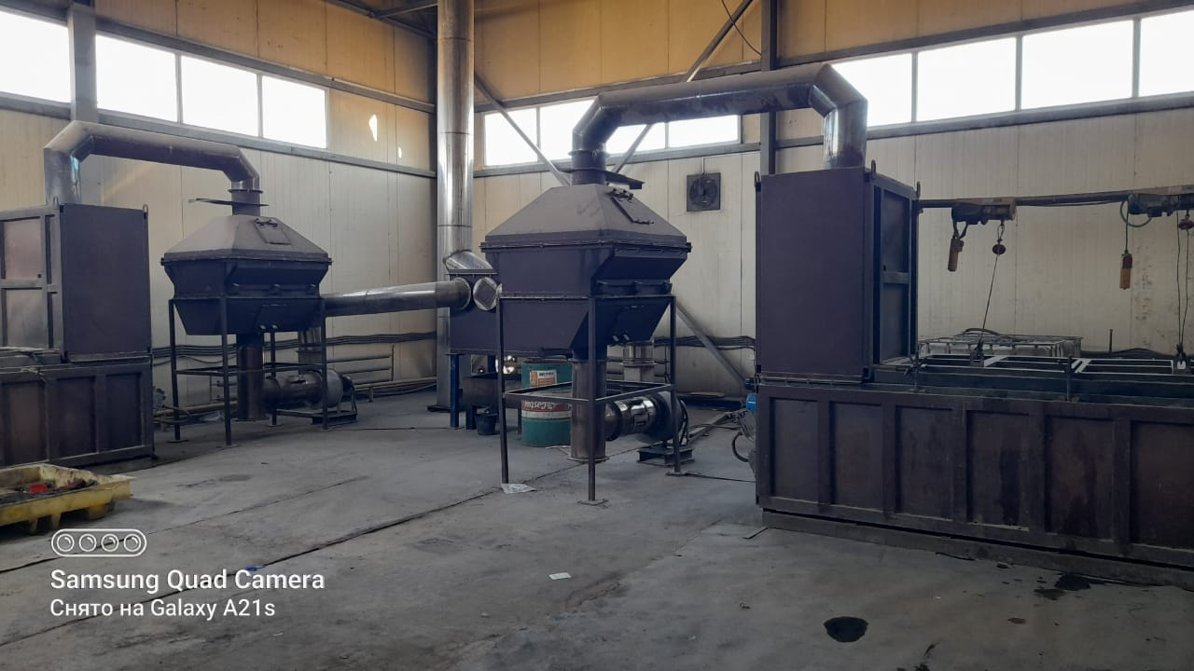 | Заказчик:  ТОО «West Dala» «Вест Дала»  Краткое описание.  «КОО «Кошанай». Модернизация  Комплекса непрерывного действия для утилизации твердых и жидких отходов КЗ-2,6»  Проектным решением выполнено:  - демонтаж заглушки фланцевой 50-4,0 Мпа (1 шт.);  - демонтаж крана шарового 25 G-1" (3 шт.)  - демонтаж линии подачи топливного газа на блок сжигания ∅57х5 мм (21,5 п.м.);  - демонтаж трубы газопровода ∅25х3 (2 п.м.);  - установка загазованности природным газом СЗ-1 (1 шт.);  - установка сигнализатора загазованности оксидом углерода СЗ-2 (1 шт.);  - установка на выходе продуктов горения печей К3-2,6 сухих фильтров с вентиляторами для прокачки;  - установка мокрого скруббера для очистка отходящих газов печей;  - подключение электродвигателей вентиляторов фильтров (2.2кВт) и насоса высокого давления (2,2кВт) к электрической сети и управление их включением и отключением.

